WYPRAWKA UCZNIA KLASY PIERWSZEJ, DRUGIEJ

I TRZECIEJ
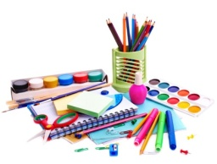
W tornistrze: 2zeszyty 16- kartkowy w 3 linie – najlepiej kolorowe linie,
- zeszyty A4 w 3 linie -najlepiej kolorowe linie,
2 zeszyty 16 – kartkowy w kratkę , piórnik.
Wyposażenie piórnika:
• 2 ołówki
• temperówka zamykana
• gumka do mazania
• kredki ołówkowe, kolorowe długopisy,
• nożyczki
• linijka 15-20 cm
• klej w sztyfcie
• flamastry
Materiały plastyczne, które uczeń zostawia w szkole:
• 2 bloki rysunkowe –białe A4
• 1 blok rysunkowy –kolorowy A4
• 1 blok techniczny biały i 1 kolorowy A4
• 2 tekturowe teczki na gumkę (podpisane z przodu)
• 4 kolorowe bibuły
• farby plakatowe i akwarelowe
• pędzle w trzech rozmiarach
• pojemnik na wodę
• kredki świecowe- BAMBINO
• kredki pastele
• plastelina
• papier kolorowy
• papier ksero –ryza
• teczka tekturowa z rączką A4, na rysunki
• 2 koperty
Strój sportowy:
• koszulka na zmianę,
• spodenki sportowe
W szkole obowiązuje obuwie zmienne(przeznaczone również do ćwiczeń ruchowych).
WSZYSTKIE ZESZYTY, I PRZYBORY SZKOLNE PROSZĘ PODPISAĆ.
